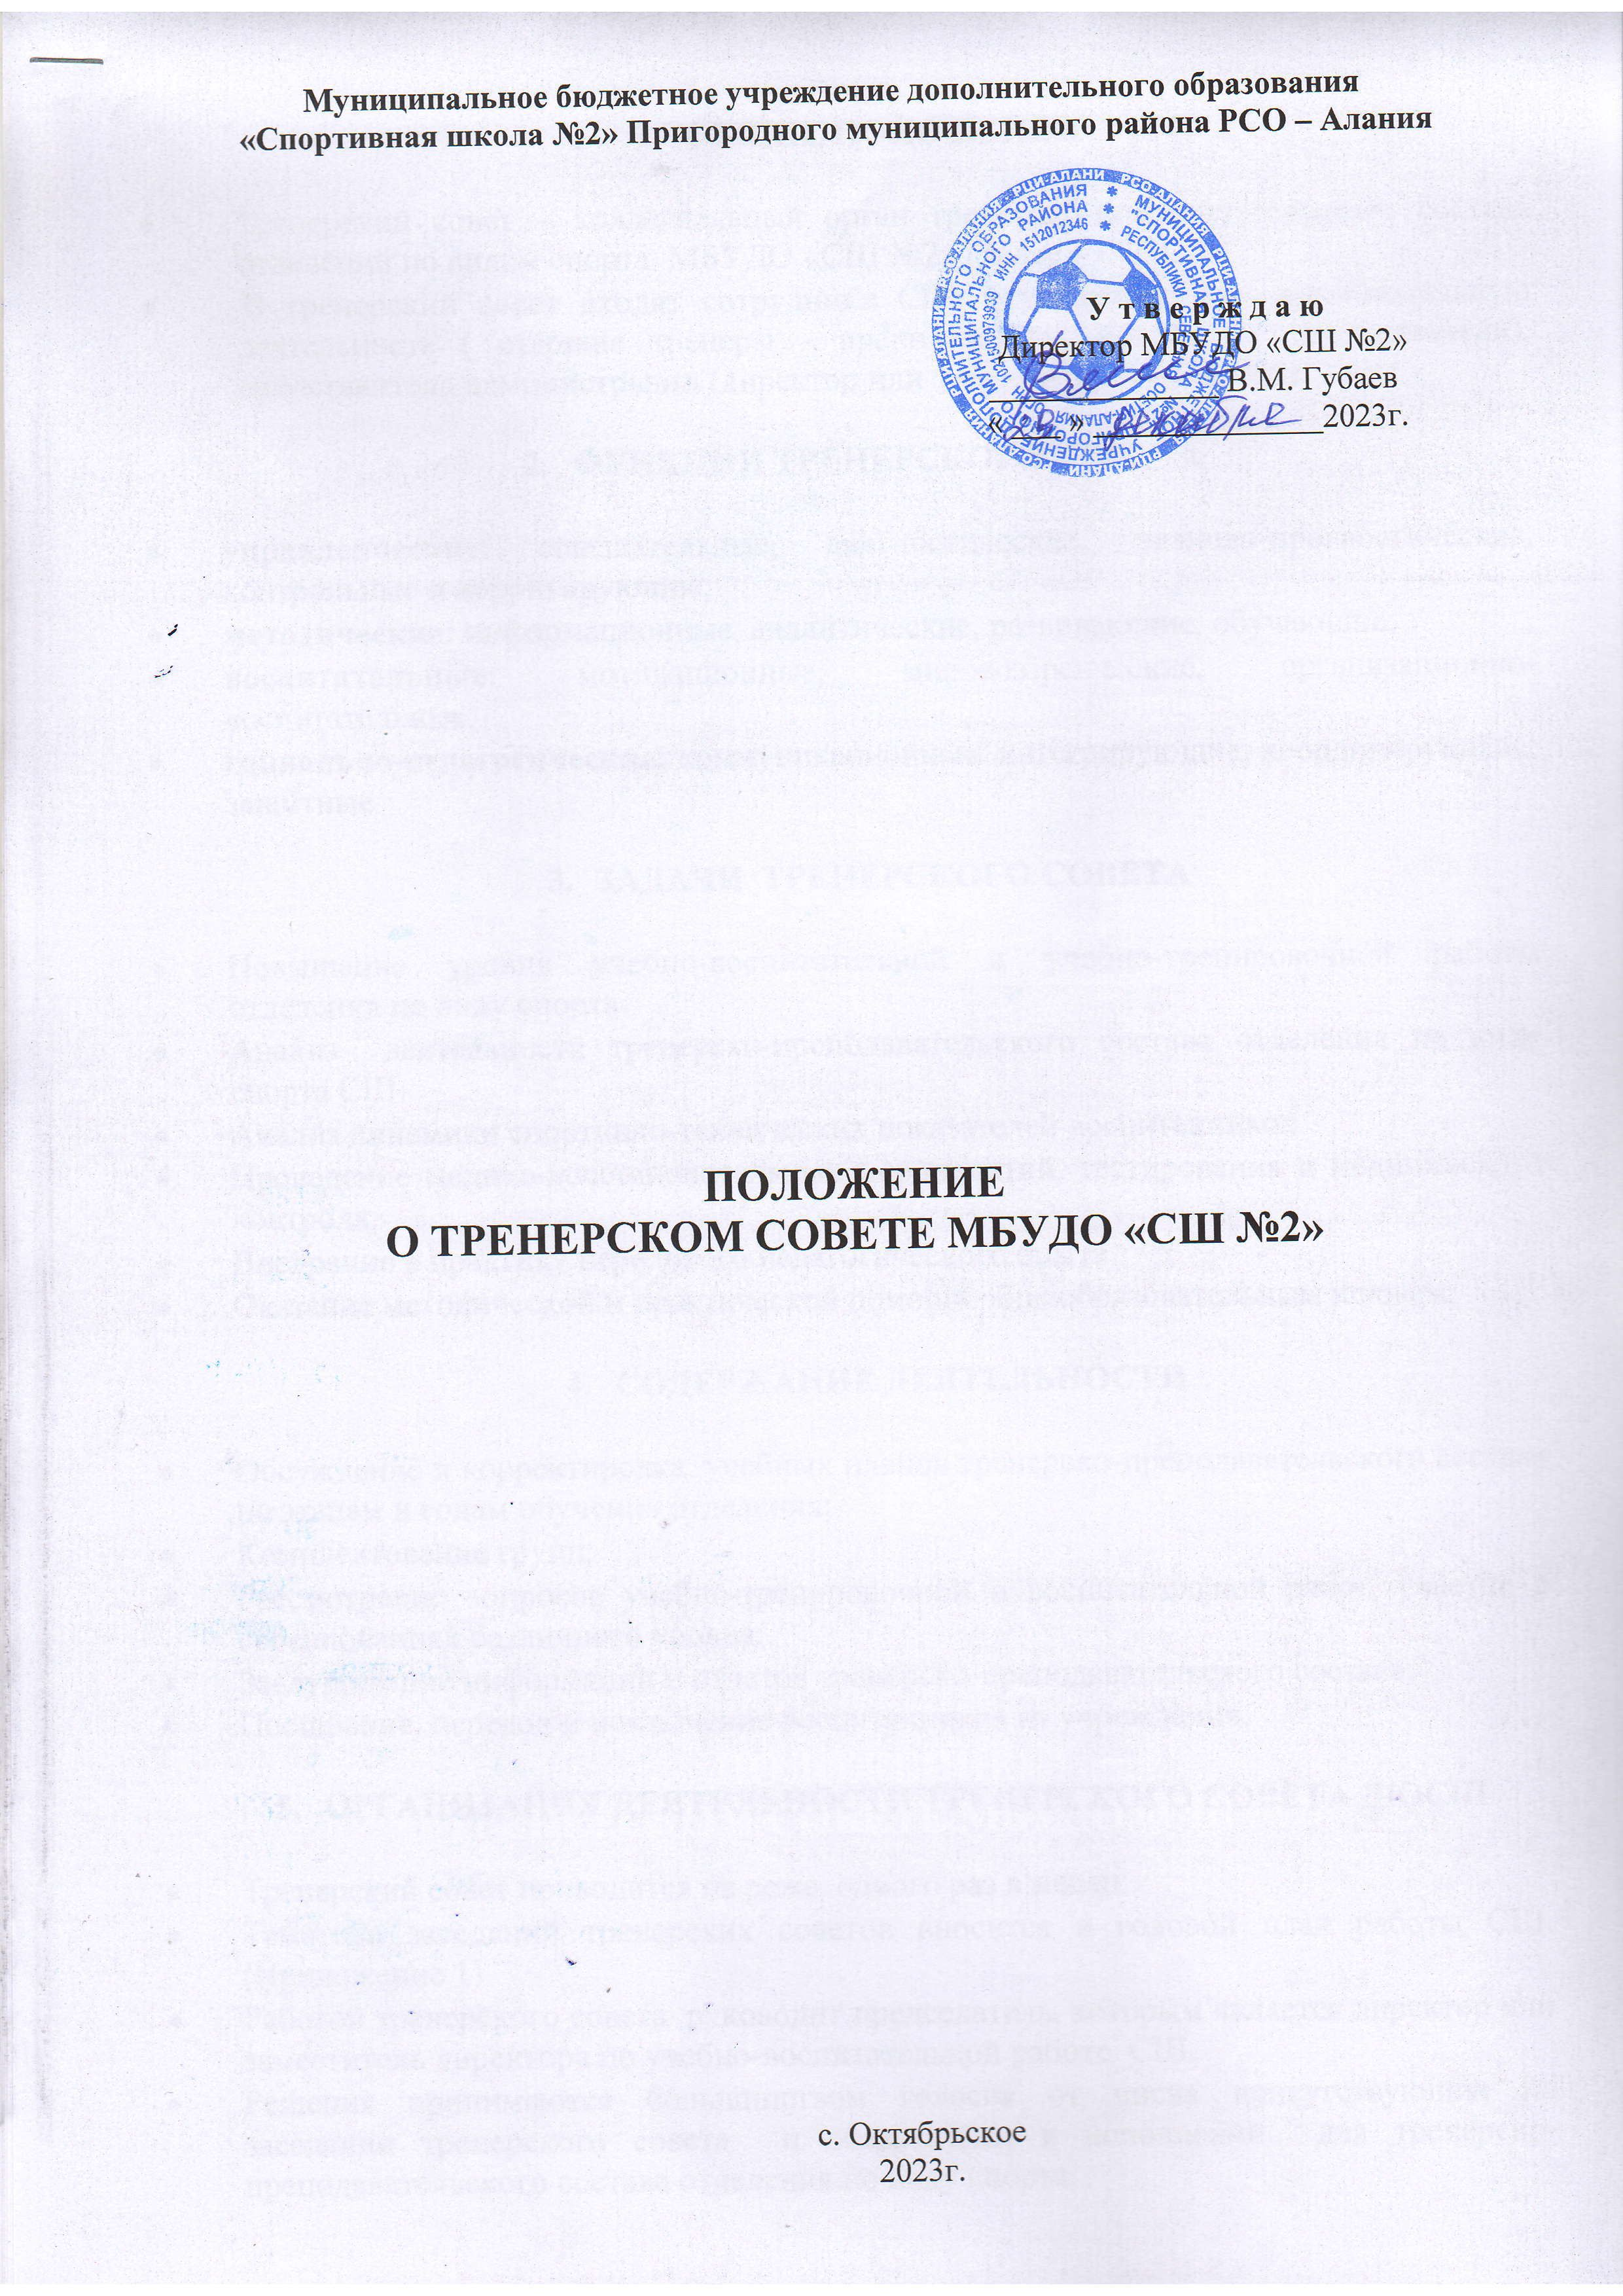
Муниципальное бюджетное учреждение дополнительного образования
«Спортивная школа №2» Пригородного муниципального района РСО – Алания

У т в е р ж д а ю
Директор МБУДО «СШ №2»
______________ В.М. Губаев
« ___ » ______________2023г.

ПОЛОЖЕНИЕ
О ТРЕНЕРСКОМ СОВЕТЕ МБУДО «СШ №2»

с. Октябрьское
2023г.

- ОБЩИЕ ПОЛОЖЕНИЯ

  - Тренерский совет – коллегиальный орган тренерско-преподавательского состава отделений по видам спорта МБУДО «СШ №2» (далее – СШ).
  - В тренерский совет входят сотрудники СШ, осуществляющие образовательную деятельность ( старшие тренеры - преподаватели, тренеры – преподаватели), представитель администрации (директор или заместитель директора).

- ФУНКЦИИ ТРЕНЕРСКОГО СОВЕТА

- управленческие: совещательные, диагностические, планово-прогностические, контрольные и корригирующие;
- методические: информационные, аналитические, развивающие, обучающие;
- воспитательные: мотивационные, мировоззренческие, организационно-воспитательные;
- социально-педагогические: коммуникационные, интегрирующие, координирующие, защитные.

- ЗАДАЧИ ТРЕНЕРСКОГО СОВЕТА

  - Повышение уровня учебно-воспитательной и учебно-тренировочной работы отделения по виду спорта.
  - Анализ деятельности тренерско-преподавательского состава отделения по виду спорта СШ.
  - Анализ динамики спортивно-технических показателей воспитанников.
  - Проведение медико-восстановительных мероприятий, тестирования и медицинского контроля.
  - Внедрение в практику передового педагогического опыта.
  - Оказание методической и практической помощи общеобразовательным школам.

- СОДЕРЖАНИЕ ДЕЯТЕЛЬНОСТИ

- Обсуждение и корректировка учебных планов тренерско-преподавательского состава по этапам и годам обучения отделения;
- Комплектование групп;
- Рассмотрение вопросов учебно-тренировочной и воспитательной работ, участие в соревнованиях различного уровня;
- Заслушивание информации и отчетов тренерско-преподавательского состава;
- Поощрение, перевод и исключение воспитанников из учреждения.

- ОРГАНИЗАЦИЯ ДЕЯТЕЛЬНОСТИ ТРЕНЕРСКОГО СОВЕТА ДЮСШ

  - Тренерский совет проводится не реже одного раз в месяц.
  - Тематика заседаний тренерских советов вносится в годовой план работы СШ. (Приложение 1)
  - Работой тренерского совета руководит председатель, которым является директор или заместитель директора по учебно-воспитательной работе СШ.
  - Решения принимаются большинством голосов от числа присутствующих на заседании тренерского совета и обязательны в исполнении для тренерско-преподавательского состава отделения по виду спорта.
  - Время, место и повестка для заседания тренерского совета сообщаются не позднее, чем за две недели до его проведения.
  - Для подготовки каждого заседания тренерского совета создаются творческие группы, в соответствии с готовящимся к рассмотрению вопросом.

- ДОКУМЕНТАЦИЯ И ОТЧЕТНОСТЬ

  - Заседания тренерского совета протоколируются в специальной книге «Протоколы заседаний тренерского совета».
  - Протоколы заседаний и решений тренерского совета хранятся в делопроизводстве СШ.
- КОМПЕТЕНЦИЯ СОВЕТА

- Оценка результативности работы тренерско-преподавательского состава и воспитанников отделения по виду спорта;
- Обсуждение и корректировка учебных планов и программ по видам спорта;
- Оценка различных направлений деятельности отделения по виду спорта.

- СОУПРАВЛЕНИЕ

- С педагогическим советом;
- С родительским комитетом;
- С попечительским советом.
- С экспертным советом.

- СТРУКТУРА ТРЕНЕРСКОГО СОВЕТА

В состав тренерского совета входят заместитель директора по учебно-спортивной работе или заместитель директора по УВР, тренерско-преподавательский состав (включая старшего тренера-преподавателя).
Члены тренерского совета пользуются одинаковыми правами в решении обсуждаемых вопросов: решения принимаются большинством голосов при открытом голосовании, а после этого являются обязательными в исполнении для тренерско-преподавательского состава отделения по виду спорта.

ПРЕДСЕДАТЕЛЬ ТРЕНЕРСКОГО СОВЕТА
(заместитель директора по учебно-воспитательной работе)

Старший тренер-преподаватель Старший тренер-преподаватель
отделения отделения

Тренерско-преподавательский Тренерско-преподавательский
состав отделения состав отделения

10. ПОРЯДОК ПРОВЕДЕНИЯ ТРЕНЕРСКОГО СОВЕТА

Тренерский совет начинается с регистрации присутствующих и отсутствующих членов тренерского совета (с указанием причины), сообщается повестка дня заседания и краткое содержание выступлений членов тренерского совета, далее председатель информирует о выполнении принятых решений предыдущего совета. Тексты выступлений основных докладчиков прилагаются в письменном виде с датой и полным названием темы доклада, подписанные автором или авторами. В конце заседания председатель подводит итоги обсуждения, обобщает высказанные предложения, ставит на голосование решения тренерского совета.

Темы тренерских советов
- Выборы старшего тренера-преподавателя отделения.
- Подведение итогов работы отделения за учебный год.
- Утверждение плана работы тренерского совета
- Закрепления возрастных групп за тренерами-преподавателями. Распределение нагрузки.
- Зачисление, перевод учащихся на следующий год обучения.
- Утверждение списочного состава групп по видам спорта.
- Утверждение расписания учебно-тренировочных занятий.
- Набор и комплектация групп начальной подготовки.
- Сохранность контингента воспитанников в группах ГНП. Формы и методы работы по сохранности контингента в группах ГНП.
- Состояние качества набора и обучения в группах ГНП.
- Особенности психологической подготовки юных спортсменов в группах ГНП.
- Организация учебно-тренировочных занятий с воспитанниками в учебно-тренировочных группах.
- Состояние учебно-воспитательной работы, выполнение тренерско-преподавательским составом учебно-тренировочных нагрузок в группах СО, ГНП, ТГ.
- Выполнение индивидуального планирования в учебно-тренировочных группах, группах спортивного совершенствования
- Состояние посещаемости воспитанниками в группах ТГ и ГССМ.
- Методика разработки образовательных и рабочих программ по видам спорта.
- Личностные качества тренера-преподавателя.
- Особенности взаимоотношений в системе «тренер-спортсмен».
- Утверждение планов календарных соревнований.
- Организация проведения соревнований, назначение ответственных.
- Формирование и подготовка команд к официальным соревнованиям.
- Анализ выступлений воспитанников на соревнованиях.
- Соревнование, как средство мотивации к двигательной деятельности.
- Врачебно-педагогический контроль.
- Подведение итогов диспансеризации воспитанников.
- Результаты углубленного медицинского осмотра воспитанников групп ТГ и ГССМ.
- Внедрение в практику прогрессивных методов, форм воспитания и тренировки.
- Анализ открытого учебно-тренировочного занятия.
- Выполнение контрольно-переводных нормативов воспитанников всех групп.
- Наличие и состояние документации.
- Школа молодого тренера-преподавателя.
- Основные принципы, закономерности, методы тренировки.
- Технико-тактическая подготовка.
- Гигиенические основы тренировки детей и подростков.
- Медицинский контроль, профилактика травматизма.
- Мониторинг физического развития (медико-биологический мониторинг в спорте).
- О проведение семинарских занятий по подготовке судей по спорту, инструкторов-общественников.
- Подготовка необходимой документации по присвоению спортивных разрядов.
- Итоги проверки отчетной документации тренерско-преподавательского состава: журналы, инструктажи по ТБ, ПБ, ПДД.
- Об организации воспитательной, учебно-спортивной работы и отдыха в дни каникул Организация летнего отдыха по отделениям.
- Подготовка документов, подведение итогов смотра-конкурса «На лучшего спортсмена отделения», «Лучшего тренера».

ПРОТОКОЛ
тренерского совета отделения __________________________________________________

«___»_______ 20___ год № _____

Председатель:__________________________________________________________
(Ф.И.О., должность)
Секретарь: ____________________________________________________________
(Ф.И.О., должность)
Присутствовали: _______ человек

Приглашенные ________________________________________________________
(должность, Ф. И. О.)

ПОВЕСТКА ДНЯ:
1. ________________________________________________________________________
2. ________________________________________________________________________
3. ________________________________________________________________________

СЛУШАЛИ:
1. ________________________-_______________________________________________
(Ф. И.О., должность) (тема выступления)
______________________________________________________________________________________________________________________________________________________________________________________________________________________________
(краткое выступление) или текст выступления прилагается
2. _______________________-________________________________________________
(Ф. И.О., должность) (тема выступления)
______________________________________________________________________________________________________________________________________________________________________________________________________________________________

ВЫСТУПИЛИ:
1. ___________________-____________________________________________________
(Ф. И.О., должность) (содержание выступления)
2. ___________________-____________________________________________________
(Ф. И.О., должность) (содержание выступления)
3. ___________________-____________________________________________________
(Ф. И.О., должность) (содержание выступления)

РЕШИЛИ:
1. ________________________________________________________________________
2. _______________________________________________________________________
3. ________________________________________________________________________

Председатель ______________ (______________________________)

Секретарь ______________ (______________________________)

ЛИСТ РЕГИСТРАЦИИ УЧАСТНИКОВ

№ _____ от «_____»_______________ 2015 год

1. __________________________________ _______________
(ФИО, должность) (подпись)
2. __________________________________ _______________
(ФИО, должность) (подпись)
3. __________________________________ _______________
(ФИО, должность) (подпись)
4. __________________________________ _______________
(ФИО, должность) (подпись)
5. __________________________________ _______________
(ФИО, должность) (подпись)
6. __________________________________ _______________
(ФИО, должность) (подпись)
7. __________________________________ _______________
(ФИО, должность) (подпись)
8. __________________________________ _______________
(ФИО, должность) (подпись)
9. __________________________________ _______________
(ФИО, должность) (подпись)
10. __________________________________ _______________
(ФИО, должность) (подпись)
11. __________________________________ _______________
(ФИО, должность) (подпись)
12. __________________________________ _______________
(ФИО, должность) (подпись)
13. __________________________________ _______________
(ФИО, должность) (подпись)
14. __________________________________ _______________
(ФИО, должность) (подпись)
15. __________________________________ _______________
(ФИО, должность) (подпись)
16. __________________________________ _______________
(ФИО, должность) (подпись)
17. __________________________________ _______________
(ФИО, должность) (подпись)
18. __________________________________ _______________
(ФИО, должность) (подпись)
19. __________________________________ _______________
(ФИО, должность) (подпись)
20. __________________________________ _______________
(ФИО, должность) (подпись)
21. __________________________________ _______________
(ФИО, должность) (подпись)
22. __________________________________ _______________
(ФИО, должность) (подпись)
23. __________________________________ _______________
(ФИО, должность) (подпись)

Итого присутствовало ______ из _______ членов тренерского совета

